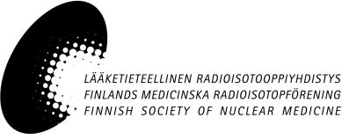

**Matka-apurahan maksuanomus   
Lääketieteellinen radioisotooppiyhdis­tys ry:ltä**

Matka-apuraha maksetaan kuluja ja matkakertomusta vastaan.

Tämä maksuanomus tulee toi­mittaa täytettynä yhdistyksen rahastonhoitajalle Simona Malaspina ( [simona.malaspina@tyks.fi](mailto:simona.malaspina@tyks.fi) ). Liitä mukaan myös kuitit.

Matkakertomus lähetetään sähköisesti yhdistyksen sihteerille ( [sihteeri@fsnm.org](mailto:sihteeri@fsnm.org) ).

Täytä lomakkeen kaikki kohdat.

|  |
| --- |
| Nimi: |
| Henkilötunnus: |
| Lähiosoite: |
| Postinumero ja -toimipaikka: |
| Puhelinnumero: |
| Sähköpostiosoite: |
| Pankkiyhteys: |
| Matkakertomus on lähetetty yhdistyksen sihteerille: kyllä/ei |
| Mihin tarkoitukseen matka-apuraha on myönnetty: |
| Myönnetty matka-apuraha (€): |
| Anottava matka-apuraha (€): |
| Yksilöidyt kulut: |